BLAR mHOR PrOCESSING DEPARTMENT  STANDARD OPERATING PROCEDURE(SOP) |  |  | 
Title |  |  |  | Version Number
PROCESSING - SOP – PREPARATION OF GILL TAGS |  |  |  | 11
Revised or amended date | 30.01.2023 | Next revision date |  | 30.01.2024
The instruction within this document is a guide only and should be an accompaniment to practical training
This document shall only be amended by designated persons on the authorisation of the Processing Departmental Manager

Purpose: Printing tags
Responsibility: All designated Trained Personnel
Health and Safety: Risk Assessment PROCESSING - SOP – PREPARATION OF GILL TAGS
References: PROCESSING - OPP – TAGGING PROCEDURE
PROCESSING - OPP – TEMPERATURE CONTROL PROCEDURE
Job Requirements:

The Video Jet consists of an enclosed set up screen, touch pad and ink cartridge holder along with a moveable print head assembly and sliding tag strip holder. There are currently two Videojet models in use
The print head prints a desired sequence of numbers or letters on each tag. This “code” can be used in traceability of the product for Customer and or Quality Standards.
Model 1210
Model 1560

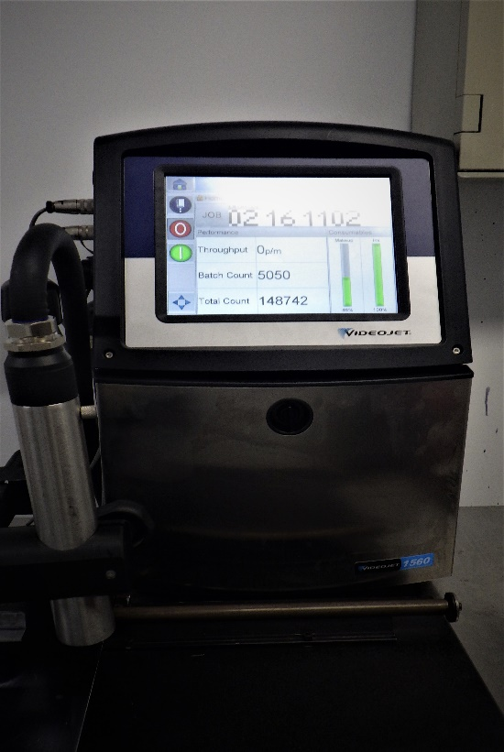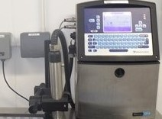

Turning Model 1560 On

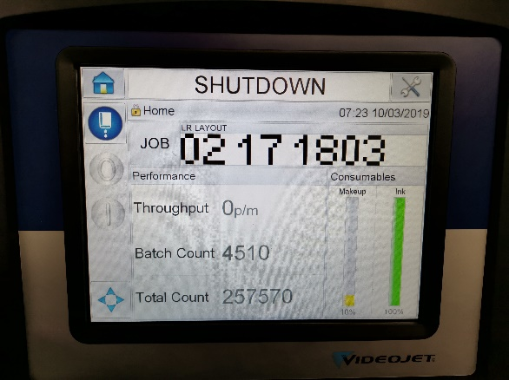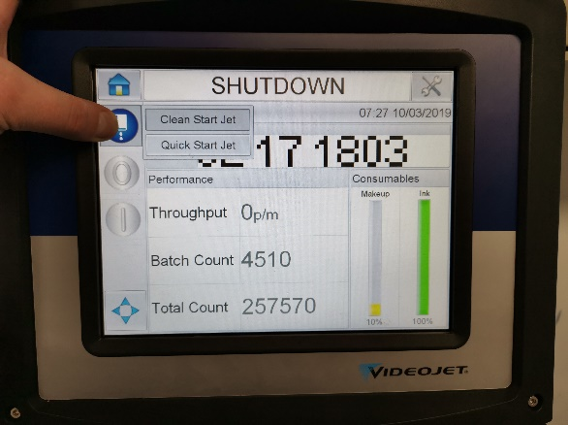
Hold this button until the options pop up and select ‘Clean Start Jet’
“SHUTDOWN” indicates machine is switched off

“OFFLINE” indicates that the jet is ready but printing is offline
When machine is starting the jet the message ‘STARTING JET’ will show up with a flashing green background
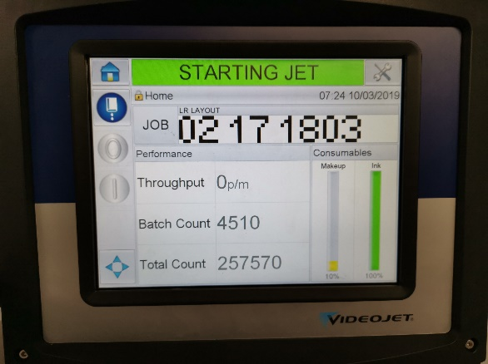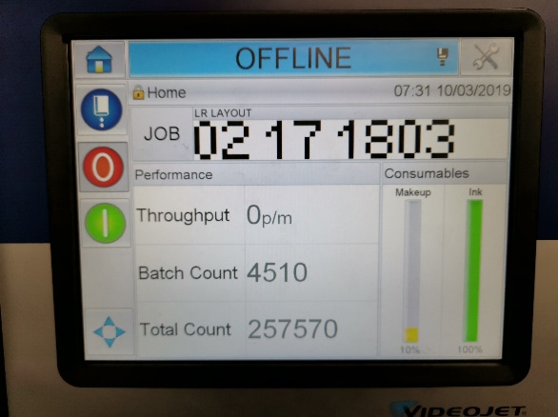

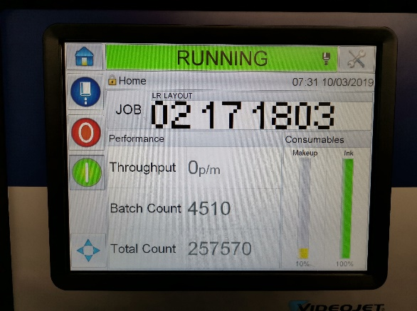
Pressing this button will enable printing
“RUNNING” indicates machine is ready to print

Turning Model 1210 on – Press Start Jet

Set-up
- Only Processing Line Management are permitted to set the “code” within the video jet machine
DISPLAY SCREEN – Model 1210
DISPLAY SCREEN – Model 15600
“RUNNING” indicates machine is ready to print
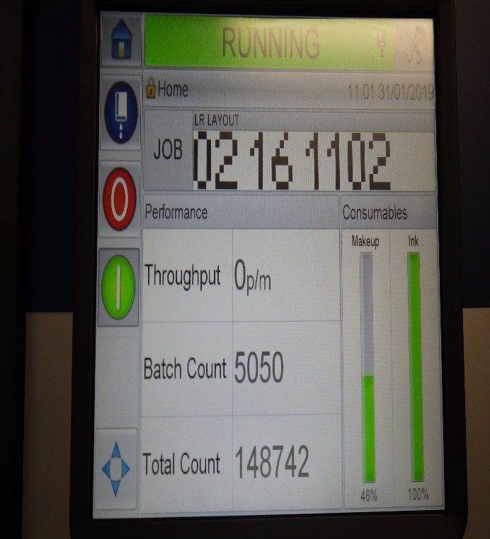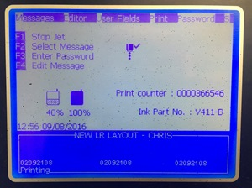
“Printing” indicates machine is ready to print
Code to be printed on tags
Code to be printed on tags

Printing

Tags come in a plastic holding tray containing ten tags
- The plastic holding tray of tags is secured on the sliding frame by placing the topmost lip over the retaining bar
- The sliding frame is then pushed along the runners at a uniform pace which allows the printhead to print each tag with the set “code”
- If at any point during printing an error appears on the display screen or the machine stops printing then Processing Line Management must be informed.

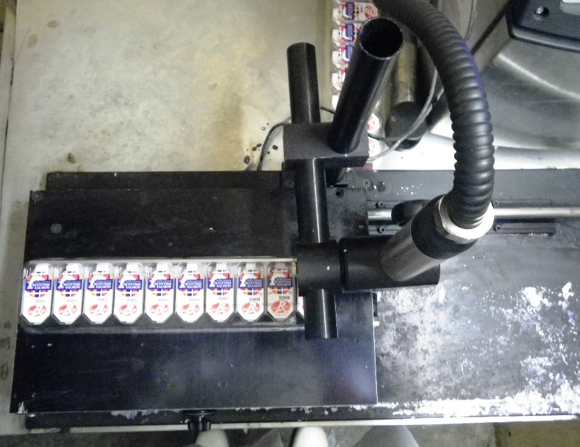
Strip of 10 tags in plastic holding tray placed over retaining bar of sliding frame
Sliding frame
Printhead

Correct code legibility and alignment of tag printing
- The printed “codes” must be constantly monitored for legibility and alignment (see below). In case of any faults, the process should be immediately stopped and Processing Line Management must be informed.
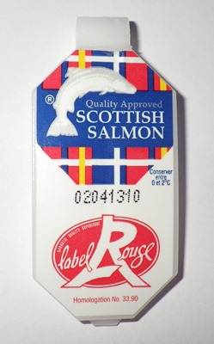
CORRECT CODE ALIGNMENT

Storage of ‘coded’ Gill Tags
- After printing, gill Tags may be replaced into their original box and the box can then be stored on the allocated pallet in the Tagging room to await use.
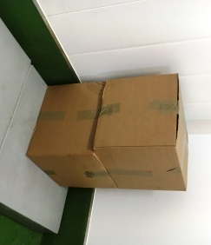
Boxes and /or strips of tags must never be placed directly onto the floor
- When printing of tags is completed inform Processing line management who will downpower the videojet machine.

Turning Model 1560 Off

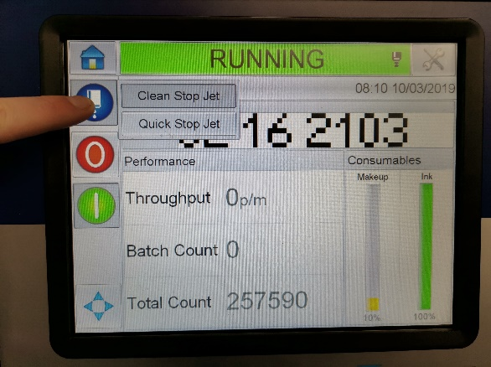
Hold this button until the options pop up and select ‘Clean Stop Jet’
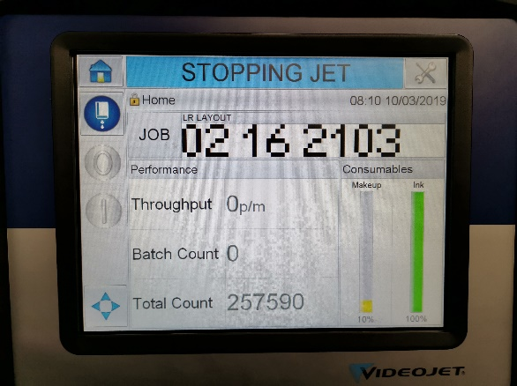
“SHUTDOWN” indicates machine is switched off

When machine is stopping the jet the message ‘STOPPING JET’ will show up with a flashing blue background

Turning Model 1210 off – Press Stop Jet

risk ASSESSMENT  PREPARATION OF GILL TAGS |  |  |  |  |  |  | 
RISK ASSESSMENT
Location(s): |  | MOWI Blar Mhor Site
Department: |  | Processing department – Packing Hall
Tasks/activities: |  | PREPARATION OF GILL TAGS
RISK ASSESSMENT GUIDE
- Identify and detail the activity remembering to consider the environment.
- Identify and detail the person(s) at risk.
- Identify and detail the risk category(s).
- Identify and detail the significant hazards.
- Allocate the level of likelihood (L) for the significant hazard without control measures applied.
- Allocate the level of severity (S) for the significant hazard without control measures applied
- Calculate the likelihood X Severity to provide the Degree of risk
- The Degree of risk level will then fall within a risk rating category
- Detail the risk control measures.
- Recalculate the level of likelihood (L) for the significant hazard with control measures applied.
- Recalculate the level of severity (S) for the significant hazard with control measures applied.
- Recalculate the likelihood X Severity to provide the Residual risk.
- The Residual risk level will then fall within a risk rating category
LIKELIHOOD (L)  FREQUENT (5)  PROBABLE (4) OCCASIONAL (3)  IMPROBABLE (2) REMOTE (1) |  |  |  |  | SEVERITY (S)  FATAL INJURY (5) PERMANENT INJURY (4)  REPORTABLE HOSPITAL OR LTI (3)  FIRST AID REQUIRED (2) MINOR (1)
CONSIDER HOW MUCH SAFER THE TASK WILL BE IF THE CONTROL MEASURES ARE FOLLOWED. HERE, YOU SHOULD CONSIDER CHANGING BOTH THE LIKELIHOOD (L) AND THE SEVERITY (S) RATINGS
NOTE. IDEALLY, YOU SHOULD LOOK TO REDUCE THE RESIDUAL RISK SO THAT THE TASK FALLS INTO THE CATEGORY OF LOW RISK 1-9
RISK MATRIX
RISK RATING GUIDANCE | LIKELIHOOD (L) |  | 5 | 5 | 10 | 15 | 20 | 25
RISK RATING GUIDANCE |  |  | 4 | 4 | 8 | 12 | 16 | 20
RISK RATING GUIDANCE |  |  | 3 | 3 | 6 | 9 | 12 | 15
RISK RATING GUIDANCE |  |  | 2 | 2 | 4 | 6 | 8 | 10
RISK RATING GUIDANCE |  |  | 1 | 1 | 2 | 3 | 4 | 5
RISK RATING GUIDANCE |  |  |  | 1 | 2 | 3 | 4 | 5
RISK RATING GUIDANCE |  |  | SEVERITY (S)
RISK RATING CATEGORY | HIGH RISK: 16-25 |  | HIGH-RISK ACTIVITIES SHOULD CEASE IMMEDIATELY.  FURTHER EFFECTIVE CONTROL MEASURES TO MITIGATE RISKS MUST BE INTRODUCED.
RISK RATING CATEGORY | MEDIUM RISK: 10-15 |  | MEDIUM RISKS SHOULD ONLY BE TOLERATED FOR THE SHORT TERM AND ONLY WHILST FURTHER CONTROL MEASURES TO MITIGATE THE RISKS ARE BEING PLANNED AND INTRODUCED.
RISK RATING CATEGORY | LOW RISK: 1-9 |  | LOW RISKS ARE LARGELY ACCEPTABLE. WHERE IT IS REASONABLE TO DO SO, EFFORTS SHOULD BE MADE TO REDUCE RISKS FURTHER.

ACTIVITY | PERSON(S) AT RISK | RISK CATEGORY | SIGNIFICANT HAZARDS | DEGREE OF RISK |  |  | RISK CONTROL MEASURES | RESIDUAL RISK
 |  |  |  | L | S | DR | RISK CONTROL MEASURES | L | S | RR
PREPARATION OF GILL TAGS  packing hall area | MOWI Personnel | ENVIRONMENT  SLIPS TRIPS AND FALLS | Risk of injury from slips, trips and falls due to wet slippery surfaces and or poor housekeeping. | 4 | 3 | 12 | - Compulsory slips, trips and Falls awareness training  - PROCESSING – SOP - Day Hygiene Production Routines in operation  - Processing PPE supplied | 1 | 3 | 3
PREPARATION OF GILL TAGS  packing hall area | MOWI Personnel | ENVIRONMENTAL  NOISE | N/A |  |  |  | N/A
PREPARATION OF GILL TAGS  packing hall area | MOWI Personnel | ENVIRONMENTAL  AEROSOLS | N/A |  |  |  | N/A
PREPARATION OF GILL TAGS  packing hall area | MOWI Personnel | CONGESTED AREAS | N/A |  |  |  | N/A
PREPARATION OF GILL TAGS  packing hall area | MOWI Personnel | CONFINED SPACES | N/A |  |  |  | N/A
PREPARATION OF GILL TAGS  packing hall area | MOWI Personnel | WORKING AT HEIGHT | N/A |  |  |  | N/A
PREPARATION OF GILL TAGS  packing hall area | MOWI Personnel | FORKTRUCKS  PALLET TRUCKS  VEHICLES | N/A |  |  |  | N/A
PREPARATION OF GILL TAGS  packing hall area | MOWI Personnel | WEATHER AND TEMPERATURE CONDITIONS | N/A |  |  |  | N/A
PREPARATION OF GILL TAGS  packing hall area | MOWI Personnel | HAND TOOLS | N/A |  |  |  | N/A
PREPARATION OF GILL TAGS  packing hall area | MOWI Personnel | MACHINERY | N/A |  |  |  | N/A
PREPARATION OF GILL TAGS  packing hall area | MOWI Personnel | PRESSURISED SYSTEMS | N/A |  |  |  | N/A

ACTIVITY | PERSON(S) AT RISK | RISK CATEGORY | SIGNIFICANT HAZARDS | DEGREE OF RISK |  |  | RISK CONTROL MEASURES | RESIDUAL RISK
 |  |  |  | L | S | DR | RISK CONTROL MEASURES | L | S | RR
PREPARATION OF GILL TAGS  packing hall area | MOWI Personnel | MANUAL HANDLING | Risk of injury from  adopting incorrect posture, over stretching, and or mishandling product or portable equipment | 3 | 4 | 12 | - Compulsory slips, trips and Falls awareness training  - Compulsory Manual handling training | 1 | 4 | 4
PREPARATION OF GILL TAGS  packing hall area | MOWI Personnel | CHEMICALS | N/A |  |  |  | N/A
PREPARATION OF GILL TAGS  packing hall area | MOWI Personnel | REPETIVE STRAIN INJURY(R.S.I.)  AND OR  UPPER LIMB DISORDER (U.L.D) | N/A |  |  |  | N/A

PRZETWARZANIE - SOP - PRRZYGOTOWYWANIE ZNACZKÓW
Cel: Drukowanie znaczków
Odpowiedzialność: Cały wyznaczony personel
BHP: Ocena Ryzyka SSW1161.PRZYGOTOWYWANIE ZNACZKÓW
Odsyłacze: PRZETWARZANIE - OPP - PROCEDURA NAKŁADANIA ZNACZKÓW
PRZETWARZANIE - OPP - PROCEDURA – KONTROLA TEMPERATURY PODCZAS PROCESU
Wymagania:

Na budowę drukarki składa się wyświetlacz, panel dotykowy, stojak na kartridż z tuszem, ruchoma głowica drukująca oraz suwak na znaczki.
Obcenie w użyciu są dwa modele drukarek.
Głowica drukuje wybraną sekwencję cyfr lub liter na każdym ze znaczków do skrzeli. Takiego „kodu” można używać do spełnienia standardów wykrywalności i/ lub jakości.
Model 1210
Model 1560

Uruchamianie modelu 1560

Przytrzymaj tę ikonkę do czasu, aż pokażą się opcje i wybierz ‘Clean Start Jet’
Napis “SHUTDOWN” oznacza, że maszyna jest wyłączona

“OFFLINE”
oznacza, że drukarka jest gotowa, ale nie ma połączenia z internetem
Gdy maszyna jest w trakcie uruchamiania, pojawia się napis „STARTING JET” na migającym, zielonym tle

“RUNNING” oznacza, że maszyna jest gotowa do drukowania
Przyciśnięcie tej ikonki uruchamia drukowanie

Uruchamianie modelu 1210 – wciśnij Start Jet
Ustawienie maszyny
- Wyłącznie kierownictwo liniowe przetwórstwa ma zezwolenie na ustawianie kodu w drukarce
WYŚWIETLACZ – Model 1210
WYŚWIETLACZ – Model 15600
“RUNNING” oznacza, że maszyna jest gotowa do drukowania
“Printing” oznacza gotowość do drukowania
Kod, który zostanie wydrukowany na znaczkach
Kod, który zostanie wydrukowant na znaczkach

Drukowanie

Znaczki przychodzą pakowane na plastikowe tacki po 10 sztuk
- Plastikowe tacki ze znaczkami mocuje się na ruchomej stopce drukarki wykorzystując górną krawędź plastikowego opakowania
- Następnie znaczki stopniowo przesuwa się wraz z ruchomą częścią drukarki - stopką. Głowica drukuje wówczas wybrany „kod” na każdym ze znaczków
- Jeżeli w którymkolwiek momencie drukowania na wyświetlaczu pojawi się błąd, lub jeśli urządzenie przestanie drukować, należy powiadomić liniowe kierownictwo przetwórcze
Plastikowa tacka zawierająca 10 znaczków przymocowana do stopki drukarki

Ruchoma stopka

Głowica

Prawidłowa czytelność i umiejscowienie kodów drukowanych na znaczkach
- Kody” muszą być podczas drukowania stale monitorowane. Należy zwracać uwagę na ich czytelność i umiejscowienie (jak pokazano niżej). W przypadku jakichkolwiek wad należy natychmiast zatrzymać proces i powiadowmić Liniowe Kierownictwo Przetwórcze.
PRAWIDŁO-WE UMIEJSCO-WIENIE KODÓW

Przechowywanie znaczków z nadrukowanym „kodem”
- Po nadrukowaniu daty, znaczki można zwrócić do pudełka, w którym zostały dostarczone, a następnie przechowywać na przydzielonej do tego palecie w pomieszczeniu na znaczki, skąd będą pobierane, gdy przyjdzie na to czas.
Pudełek ani tacek ze znaczkami nigdy nie należy kłaść bezpośrednio na podłogę
- Po zakończeniu drukowania znaczków należy poinformować liniowego kierownika przetwórstwa, który wyłączy drukarkę

Wyłączanie modelu 1560
Przytrzymać tę ikonkę, aż pojawią się opcje, po czym wybrać Clean Stop Jet’
Kiedy maszyna jest w trakcie wyłączania, pojawia się komunikat ‘STOPPING JET’ na migającym, niebieskim tle

“SHUTDOWN” oznacza, że maszyna jest wyłączona

Wyłączanie modelu 1210 – wcisnąć “Stop Jet”

OCENA RYZYKA
PRZYGOTOWYWANIE ZNACZKÓW
OCENA RYZYKA
Lokalizacja(-e): |  | Placówka MOWI Blar Mhor
Dział: |  | Przetwórstwo – hala pakowania
Zadania/czynności: |  | PRZYGOTOWYWANIE ZNACZKÓW
JAK OCENIĆ RYZYKO
- Zidentyfikuj i określ każdą czynność pamiętając o otoczeniu.
- Zidentyfikuj i określ osobę/-y objęte ryzykiem.
- Zidentyfikuj i określ kategorię/-e ryzyka.
- Zidentyfikuj i określ znaczące zagrożenia.
- Ustal prawdopodobieństwo (L) utraty zdrowia na każde znaczące zagrożenie bez zastosowania środków kontroli.
- Ustal intensywność urazu (S) na każde znaczące zagrożenie bez zastosowania środków kontroli.
- Oblicz stopień ryzyka mnożąc prawdopodobieństwo przez intensywność urazu.
- Następnie stopień ryzyka znajdzie się w jednym z przedziałów rankingu.
- Wytycz środki kontroli.
- Ponownie oblicz prawdopodobieństwo (L) utraty zdrowia na każde znaczące zagrożenie bez zastosowania środków kontroli.
- Ponownie oblicz intensywność urazu (S) na każde znaczące zagrożenie przy zastosowaniu środków kontroli.
- Ponownie pomnóż prawdopodobieństwo przez intensywność urazu, aby uzyskać stopień pozostałego ryzyka.
- Stopień pozostałego ryzyka znajdzie się w jednym z przedziałów rankingu.
PRAWDOPODOBIEŃSTWO (L)  CZĘSTE (5)  PRAWDOPODOBNE (4) RZADKIE (3)  MAŁOPRAWDOPODOBNE (2) ZNIKOME (1) |  |  |  |  | INTENSYWNOŚĆ URAZU (S)  URAZ ŚMIERTELNY (5) URAZ TRWAŁY (4)  ZGŁOSZENIE HOSPITALIZACJI LUB UTRATA CZASU PRACY (3)  ZASTOSOWANIE PIERWSZEJ POMOCY (2) NIEWIELKI URAZ (1)
ROZWAŻ O ILE BEZPIECZNIEJSZE BĘDZIE ZADANIE PRZY ZASTOSOWANIU ŚRODKÓW KONTROLI. TUTAJ POWIENIENEŚ ROZWAŻYĆ ZMIANĘ RANKINGÓW PRAWDOPODOBIEŃSTWA (L) I INTENSYWNOŚCI URAZU (S)
UWAGA. CELEM JEST ZREDUKOWANIE POZOSTAŁEGO RYZYKA, TAK, ABY ZNALAZŁO SIĘ
W PRZEDZIALE “NISKIE”, OD 1 DO 9
MATRYCA RYZYKA
WZÓR RANKINGU RYZYKA | PRAWDOPODO-  BIEŃSTWO (L) |  | 5 | 5 | 10 | 15 | 20 | 25
WZÓR RANKINGU RYZYKA |  |  | 4 | 4 | 8 | 12 | 16 | 20
WZÓR RANKINGU RYZYKA |  |  | 3 | 3 | 6 | 9 | 12 | 15
WZÓR RANKINGU RYZYKA |  |  | 2 | 2 | 4 | 6 | 8 | 10
WZÓR RANKINGU RYZYKA |  |  | 1 | 1 | 2 | 3 | 4 | 5
WZÓR RANKINGU RYZYKA |  |  |  | 1 | 2 | 3 | 4 | 5
WZÓR RANKINGU RYZYKA |  |  | INTENSYWNOŚĆ URAZU (S)
STOPIEŃ RYZYKA | WYSOKIE: 16-25 |  | CZYNNOŚCI OKREŚLONYCH WYSOKIM RYZYKIEM NALEŻY NATYCHMIAST ZAPRZESTAĆ.  NALEŻY ZASTOSOWAĆ DALSZE, SKUTECZNE ŚRODKI KONTROLNE ZMNIEJSZAJĄCE RYZYKO.
STOPIEŃ RYZYKA | ŚREDNIE: 10-15 |  | ŚREDNI STOPIEŃ RYZYKA POWINIEN BYĆ TOLEROWANY TYLKO NA KRÓTKĄ CHWILĘ I TYLKO WTEDY, GDY ŚRODKI KONTROLI ZMNIEJSZAJĄCE RYZYKO SĄ W PLANACH I W TRAKCIE WPROWADZANIA.
STOPIEŃ RYZYKA | NISKIE: 1-9 |  | NISKIE RYZYKO JEST OGÓLNIE DO PRZYJĘCIA. GDZIE JEST TO ROZSĄDNE, POWINNO SIĘ ZASTOSOWAĆ ŚRODKI JESZCZE BARDZIEJ JE REDUKUJĄCE.

ZADANIE | OSOBA/-Y OBJĘTA/-E RYZYKIEM | KATEGORIA RYZYKA | ZNACZĄCE ZAGROŻENIA | STOPIEŃ RYZYKA |  |  | ŚRODKI KONTROLI WOBEC RYZYKA | POZOSTAŁE RYZYKO
 |  |  |  | L | S | DR | ŚRODKI KONTROLI WOBEC RYZYKA | L | S | RR
PRZYGOTOWYWA-NIE ZNACZKÓW  Hala pakowania | Pracownicy Mowi | OTOCZENIE  POŚLIZGNIĘCIA, POTYCZKI I UPADKI | Ryzyko urazu od poślizgnięć, potyczek lub upadków z powodu mokrej, śliskiej powierzchni lub braku porządku. | 4 | 3 | 12 | - Obowiązkowe szkolenie z zakresu poślizgnięć, potyczek i upadków  - Zastosowanie “ Przetwarzanie – SOP - Zadań Produkcji Higieny Dnia”  - Zapewnione środki PPE dla przetwórstwa | 1 | 3 | 3
PRZYGOTOWYWA-NIE ZNACZKÓW  Hala pakowania | Pracownicy Mowi | HAŁAS Z OTOCZENIA | NIE DOTYCZY |  |  |  | NIE DOTYCZY
PRZYGOTOWYWA-NIE ZNACZKÓW  Hala pakowania | Pracownicy Mowi | OPARY Z OTOCZENIA | NIE DOTYCZY |  |  |  | NIE DOTYCZY
PRZYGOTOWYWA-NIE ZNACZKÓW  Hala pakowania | Pracownicy Mowi | ZATŁOCZONE MIEJSCA | NIE DOTYCZY |  |  |  | NIE DOTYCZY
PRZYGOTOWYWA-NIE ZNACZKÓW  Hala pakowania | Pracownicy Mowi | CIASNE POMIESZCZENIA | NIE DOTYCZY |  |  |  | NIE DOTYCZY
PRZYGOTOWYWA-NIE ZNACZKÓW  Hala pakowania | Pracownicy Mowi | PRACA NA WYSOKOŚCI | NIE DOTYCZY |  |  |  | NIE DOTYCZY
PRZYGOTOWYWA-NIE ZNACZKÓW  Hala pakowania | Pracownicy Mowi | WÓZKI WIDŁOWE  WÓZKI PALETOWE  POJAZDY | NIE DOTYCZY |  |  |  | NIE DOTYCZY
PRZYGOTOWYWA-NIE ZNACZKÓW  Hala pakowania | Pracownicy Mowi | WARUNKI POGODOWE  I TEMPERATURA | NIE DOTYCZY |  |  |  | NIE DOTYCZY
PRZYGOTOWYWA-NIE ZNACZKÓW  Hala pakowania | Pracownicy Mowi | NARZĘDZIA RĘCZNE | NIE DOTYCZY |  |  |  | NIE DOTYCZY
PRZYGOTOWYWA-NIE ZNACZKÓW  Hala pakowania | Pracownicy Mowi | MASZYNY | NIE DOTYCZY |  |  |  | NIE DOTYCZY
PRZYGOTOWYWA-NIE ZNACZKÓW  Hala pakowania | Pracownicy Mowi | UKŁADY SPRZĘŻONE | NIE DOTYCZY |  |  |  | NIE DOTYCZY

ACTIVITY | PERSON(S) AT RISK | RISK CATEGORY | SIGNIFICANT HAZARDS | DEGREE OF RISK |  |  | RISK CONTROL MEASURES | RESIDUAL RISK
 |  |  |  | L | S | DR | RISK CONTROL MEASURES | L | S | RR
PRZYGOTOWYWA-NIE ZNACZKÓW  Hala pakowania | Pracownicy Mowi | PRACA RĘCZNA/DŹWIGANIE | Ryzyko urazu na skutek przybierania nieprawidłowej postury, nadmierne wyciąganie się i/lub nieprawidłowe trzymanie produktu lub sprzętu przenośnego | 3 | 4 | 12 | - Obowiązkowe szkolenie z zakresu poślizgnięć, potyczek i upadków  - Obowiązkowe szkolenie z zakresu dźwigania i pracy ręcznej | 1 | 4 | 4
PRZYGOTOWYWA-NIE ZNACZKÓW  Hala pakowania | Pracownicy Mowi | CHEMIKALIA | NIE DOTYCZY |  |  |  | NIE DOTYCZY
PRZYGOTOWYWA-NIE ZNACZKÓW  Hala pakowania | Pracownicy Mowi | NADWYRĘŻENIE OD POWTARZAJĄCYCH SIĘ CZYNNOŚCI I/LUB SCHORZENIA KOŃCZYN GÓRNYCH | NIE DOTYCZY |  |  |  | NIE DOTYCZY

